**BÀI THỰC HÀNH CHƯƠNG 3 – JAVASCRIPT - P2**

1. Tạo trang web cho phép thay thế chuỗi với giao diện và chức năng như sau:

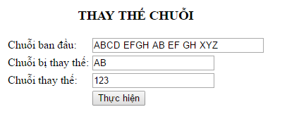

Sau khi click nút Thực hiện:

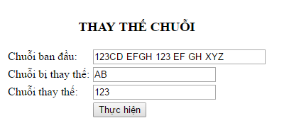

1. Tạo trang web với chức năng xử lý chuỗi như sau:

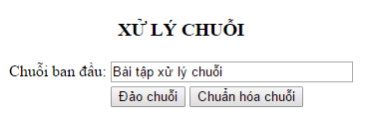

Nút Đảo chuỗi, cho phép đảo các từ trong chuỗi:

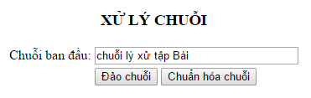

Nút Chuẩn hóa chuỗi: Xóa các khoảng trắng thừa đầu, cuối và giữa chuỗi, hoa các ký tự đầu từ, Ví dụ:

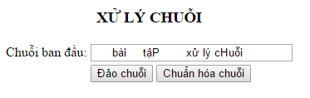

Sau khi click nút Chuẩn hóa:

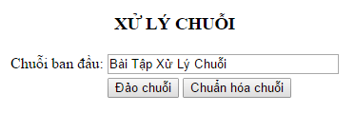

1. Tạo trang web cho phép thống kê số từ, số ký tự (chữ và số) và số lần xuất hiện mỗi ký tự trong chuỗi như sau:

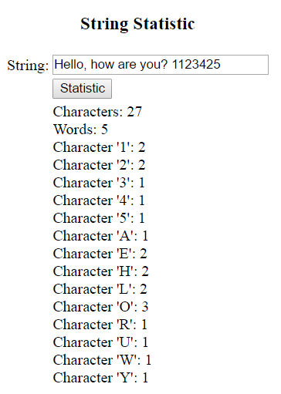

1. Tạo trang web với giao diện như sau:

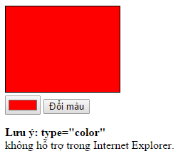

Click vào hộp màu, chọn màu khác, click nút Đổi màu, kết quả thay đổi như sau:

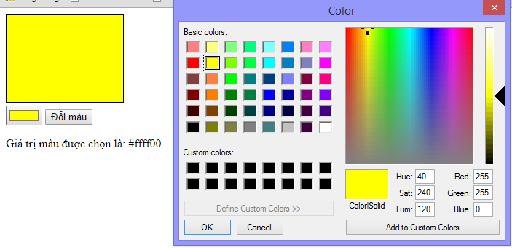

1. Tạo trang web với giao diện như sau:

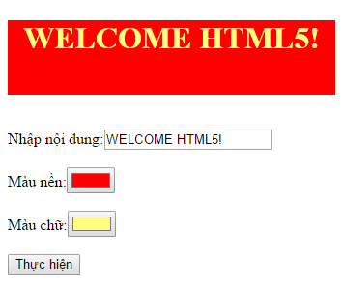

Click nút thực hiện có thể để cập nhật chuỗi, màu chữ, màu nền

1. Tạo trang web cho phép thay đổi kích thước của ảnh như sauvới giao diện như sau:

